|  |  |
| --- | --- |
| 文档编号 |  |
| 文档负责 | 酒店研发部 |
| 项目名称 | 酒店接入积分生命周期管理平台 |
| 文件状态 | 待评审 |
| 文件密级 |  |

**产品需求说明书**

|  |  |  |  |  |
| --- | --- | --- | --- | --- |
| 产品需求名 | 酒店接入积分生命周期管理平台 | | CP4 ID | [HTL14476](http://cp4.mgmt.ctripcorp.com/secure/projectIndexAction!showProjIndex.jspa?projectPmId=14476&projFlag=1&productId=10906) |
| 产品优先级 |  | 紧迫性 |  | |
| 业务部门 |  | 业务负责人 |  | |
| 产品经理 | 洪亮 | 审核人 |  | |
| 提交日期 | 2014.6.4 | 最后更新日期 |  | |
| PRD完成时间 |  | 产品上线时间 |  | |

携程旅游信息技术（上海）有限公司

酒店研发部

|  |  |  |  |  |  |  |  |  |  |  |  |  |  |  |  |  |  |  |  |  |  |  |  |
| --- | --- | --- | --- | --- | --- | --- | --- | --- | --- | --- | --- | --- | --- | --- | --- | --- | --- | --- | --- | --- | --- | --- | --- |
| **A.用户群体 User Group Impacted** | | | | | | | | | | | | | | | | | | | | | | | |
| Online 用户（是） | | | | Offline 预订（是） | | | | | 酒店业务（） | | | 酒店/供应商（） | | | | | | API 调用方 （） | | | | | |
| 其他 请说明 | | | | | | | | | | | | | | | | | | | | | | | |
| **B.业务部门 Business Unit Impacted** | | | | | | | | | | | | | | | | | | | | | | | | |
| 酒店现付（） | 酒店预付（ ） | | | | | 酒店新业务（） | | | | 酒店营销（） | | | | | 海外酒店（） | | | | | | 酒店预订（） | | | |
| 财务结算（） | 市场营销（） | | | | | 无线（是） | | | | 度假（） | | | | | 商旅（） | | | | | | 英文（） | | | |
| 其他 请说明 | | | | | | | | | | | | | | | | | | | | | | | | |
| **C.主站频道 Online Site Impacted** | | | | | | | | | | | | | | | | | | | | | | | |
| 国内 (是) | | 海外 (是) | | | | | 团购 ( ) | | | | | | 惠选 ( ) | | | | | | 机酒 ( ) | | | | |
| 其他：国内包括简体中文、繁体中文版，无线客户端5.6版，团购频道。 | | | | | | | | | | | | | | | | | | | | | | | |
| **D.主站页面 Online Page Impacted** | | | | | | | | | | | | | | | | | | | | | | | |
| 酒店首页 （） | | | 搜索结果 （） | | | | | 酒店详情 （） | | | | | | 酒店登陆页（） | | | | | | 酒店地图（） | | | | |
| 预定填写 （） | | | 订单核对 （） | | | | | 订单详情 （） | | | | | |  | | | | | |  | | | | |
| 其他 请说明 | | | | | | | | | | | | | | | | | | | | | | | |
| **E.系统模块 System Modules Impacted** | | | | | | | | | | | | | | | | | | | | | | | |
| 订单处理类 （） | | | | | | | 产品信息维护类 （） | | | | | | | | | 业务管理审核类 （） | | | | | | | |
| 营销票券管理类 （） | | | | | | | 财务结算佣金类 （） | | | | | | | | | 数据类监控看板报告 （） | | | | | | | |
| 在线客服维护（） | | | | | | | | | | | | | | | | | | | | | | | |
| **F.业务数据预测 Business Metrics Estimate** | | | | | | | | | | | | | | | | | | | | | | |
|  | | | | | 现状 Now | | | 目标 Goal | | |  | | | | | | 现状 Now | | | | | 目标 Goal |
| 酒店数量 | | | | |  | | |  | | |  | | | | | |  | | | | |  |
| 接待数量（人次） | | | | |  | | |  | | |  | | | | | |  | | | | |  |
| 其他 请说明 | | | | |  | | | | | | | | | | | | | | | | | |

**目 录**

**1.** **总体说明** 4

**1.1** **修订历史** 4

**1.2** **项目背景** 4

**1.3** **收益风险** 4

**1.4** **范围解释** 5

**2.** **需求描述** 5

**2.1** **用例描述** 5

**2.2** **业务流程** 6

**2.3** **数据需求** 6

**2.4** **功能描述** 7

**2.5** **其他事项** 16

**3.** **检查列表** 16

1. **总体说明**
   1. **修订历史**

|  |  |  |  |
| --- | --- | --- | --- |
| **日期** | **版本** | **说明** | **作者** |
| 2014-06-03 | 1.0 | 文档创建 | 洪亮 |
|  |  |  |  |

* 1. **项目概况**

|  |
| --- |
| **项目背景** |
| 1. 目前积分发放与扣减规则散落在各业务部门，监控、维护、统计多有不便； 2. 公共研发部即将上线积分生命周期管理平台，各业务部门正逐一接入。 |

* 1. **收益风险**

|  |
| --- |
| **收益评估\*** |
| **ROI**: 事件风险+节省工作量 = log(2×6×705682 + 792000) = 6.97  事件风险收益: 时间发生频次：2 事件发生时长：6个月 每月损失：705682  （参考历史事件: 机票损失496033元/月 度假损失209649元/月）  工作量收益：22×3000×12=792000 |

* 1. **范围解释**

|  |
| --- |
| **项目范围** |
| * 国内、海外Online酒店预定 * 国内、海外Offline酒店预定1424、发票打印5681 |
| **名词解释** |
|  |

1. **需求描述**
   1. **用例描述**

|  |  |  |  |
| --- | --- | --- | --- |
| **类型** | **渠道** | **功能** | **备注** |
|  |  |  |  |
|  |  |  |
|  |  |  |

* 1. **业务流程** 
     1. **现状**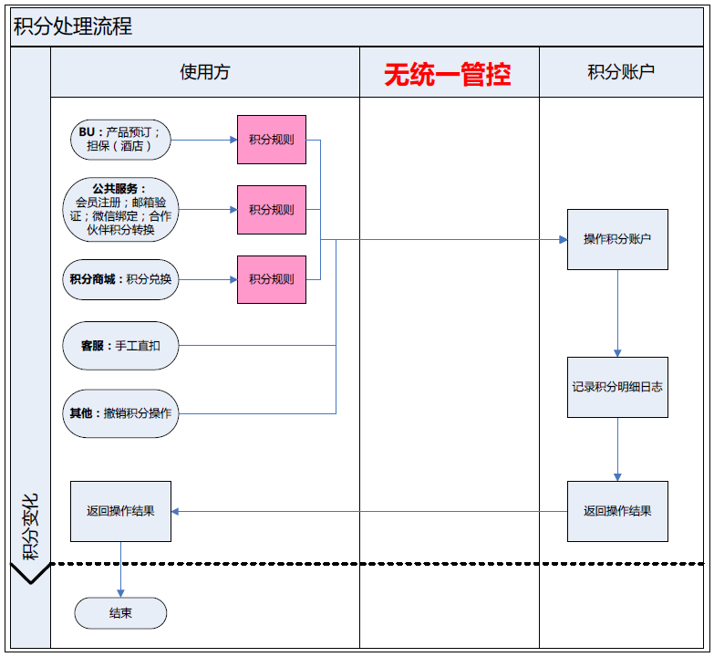
     2. **将来  
        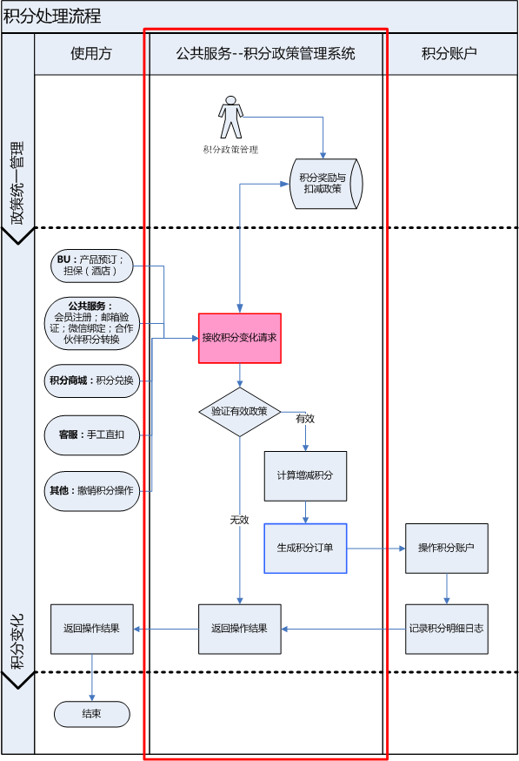**
  2. **数据需求**
  3. **功能描述**
     1. **功能概况**

|  |  |  |  |
| --- | --- | --- | --- |
| 类型 | 场景 | 说明 | 备注 |
| 获得 | 酒店预定 | 通过前、后台、无线成功预定酒店产品，可根据会员等级和渠道分别获得不同倍数积分额 | 含国内、海外 |
| 酒店点评 | 订单成交后发表酒店产品点评可获得固定积分奖励 |
| 扣减 | Noshow罚积分 | 需要积分担保的订单，如果发生noshow则扣减用户已冻结积分 |
| 抵扣发票配送费 | 用户可选择使用积分抵扣订单发票EMS配送费用 |
| 其他 | 现付积分担保 | 针对某些现付房型要求预先冻结用户积分以减少违约 |
| 预计积分查询 | 特定场合下模拟计算可获得积分的数额 |

* 将酒店当前涉及积分获取、扣减相应功能模块从当前模式统一调整为通过公共积分平台接口进行操作，将来积分相关规则政策的新增、修改也将经由专门的后台进行审批管理。
  + 1. **酒店预定（online/offline/APP）**

1. 触发条件：订单成交后获得
2. 计算公式：订单成交金额*会员级别与预订渠道系数

|  |  |  |  |
| --- | --- | --- | --- |
| **会员等级** | **online**预订 | **offline**预订 | **无线**预订 |
| 普通会员 | *1 | * 1 | *2 |
| 金牌贵宾 | * 1.6 | * 1.6 | *2.6 |
| 白金贵宾 | * 2.2 | * 2.2 | *3.2 |
| 钻石贵宾 | * 2.8 | * 2.8 | * 3.8 |

* + 1. **酒店点评**

1. 触发条件：订单成交后点评发表成功获得
2. 计算公式：50积分/订单
   * 1. **现付担保/noshow**
3. 发生时间：订单提交时冻结，noshow审核完成后扣除。
4. 计算公式：担保金额*100%（可上下浮动10%）
   * 1. **抵扣发票配送费**
5. 发生时间：打印发票快递单时扣除。
6. 计算公式：1000积分/订单
   * 1. **预计积分查询**
   1. **其他事项**
7. **检查列表**

|  |  |  |
| --- | --- | --- |
| **A. 法律和隐私 Legal & Privacy** | **Y/N** | **说明 Comments** |
| 1. 是否需要移动，修改，增加或删除本站的法律、条款、规则、政策等相关内容？ |  |  |
| 2. 是否需要涉及用户个人信息的收集、处理、存储、获取或者分享给第三方？ |  |  |
| 3. 是否涉及Ctrip内部数据被第三方获取或收集？ |  |  |
| 4. 是否涉及任何第三方需要新签、修改合约（诸如供应商，服务提供商或业务合作伙伴）？ |  |  |
| 5. 是否需要基于的网络的用户行为追踪（如Cookies 或者浏览行为）？ |  |  |
| **B. 专利 Patent** | **Y/N** | **说明 Comments** |
| 1. 是否会提供Ctrip相比于其他网站巨大的竞争优势 ? |  |  |
| 2. 是否会被竞争者模仿？ |  |  |
| 3. 如果竞争者模仿，能否易于发现？ |  |  |
| **C. 交互设计和HTML 页面 UED & HTML Page** | **Y/N** | **说明 Comments** |
| 1. 是否需要UED 团队制作样例或模型（Demo ， Mockup）? |  |  |
| 2. 是否会新增或者删除 HTML页面？ |  |  |
| 3. 是否会改变Ctrip的 Site Map？ |  |  |
| **D. 产品设计 Product Design** | **Y/N** | **说明 Comments** |
| 1. 是否改变现有的 前端展示Front-end UI ？ |  |  |
| 2. 是否改变现有的 业务逻辑Business Logic ，增加或改变现有的流程Flow？ |  |  |
| 3. 是否改变现有的 应用数据Application Data , 如新增表table、字段field、原数据metadata、属性值 Attribute等等 |  |  |
| 4. 此功能是否需要在API 实现？ | Y |  |
| 5. 是否需要和第三方联调整合 3rd party integration？ | Y |  |
| **E. 酒店业务逻辑 Business Logic** | **Y/N** | **说明 Comments** |
| 1. 是否改变现有的 查询逻辑 （Query & Search） |  |  |
| 2. 是否改变现有的 预订逻辑 （Booking ） |  |  |
| 3. 是否改变现有的 订单处理逻辑 （Order Processing） |  |  |
| 4. 是否改变现有的 供应商管理逻辑 （Supplier Mgmt） |  |  |
| 5. 是否改变现有的 业务管理逻辑（Business Mgmt） |  |  |
| 6. 是否改变现有的 支付结算逻辑（Payment & Billing） |  |  |
| **F. 跟踪日志 Tracking & Logging** | **Y/N** | **说明 Comments** |
| 1. 是否改变现有的 监控、日志逻辑（Monitor & Logging） |  |  |
| 2. 是否需要AB Testing？ 用户如何分群 (Segmentation) |  |  |
| 3. 是否需要新增访问和路径分析报告 PV & Path Analysis Report？ |  |  |
| 4. 是否改变现有的用户行为监控代码 WEB JS Tracking？ |  |  |
| **G. 支付结算 Payment & Billing** | **Y/N** | **说明 Comments** |
| 1. 是否改变现有的价格、汇率货币、信用卡、礼品卡、佣金结算的规则？ |  |  |
| 2. 是否改变支付方式，发票，账单，等流程？ |  |  |
| **H. 运营 Operations** | **Y/N** | **说明 Comments** |
| 1. 是否会增加酒店的流量 （Visitors , PV）？ |  |  |
| 2. 是否会增加或改变数据库、表、列 （Database 、Table、Column） |  |  |
| 3. 是否会增加、改变或删除Cookies？ |  |  |
| 4. 是否会改变现有的 邮件、短信、确认单、Voucher、取消单？ |  |  |
| **I. 网站速度 Site Speed** | **Y/N** | **说明 Comments** |
| 1. 是否引入Flash、视频、大型图片或第三方的内容到携程页面？ |  |  |
| 2. 是否增加或修改了会影响页面首屏展示时间的元素？ |  |  |
| 3. 是否会增加关键页面的生成时间 （Rendering Time）? |  |  |
| 4. 是否会提升网站速度（Site Speed）？ |  |  |